ПРИЛОЖЕНИЕ 3

(название изобретения, полезной модели)

Область техники,
к которой относится изобретение, и преимущественная область
его использования
Описание
аналогов изобретения, полезной модели, ссылки на источники информации.
Описание прототипа, ссылка на источник информации
Недостатки прототипа
(техническая проблема)
Техническая задача
Изобретательское
решение
Неочевидность технического решения, обоснование (для изобретения)
Признаки новизны  предлагаемого  решения | 1.  2.  3.  4.  5.  ….
Положительный
технический
эффект
Перечень фигур
(рисунков)
Пример(ы) исполнения
изобретения, полезной модели.
Детальное описание с указанием позиций (для конструкции)

Описание
устройства в работе, описание способа, получение состава (с обязательным указанием позиций на чертежах)
Формулировка  предмета  изобретения | (совокупность связанных в смысловом выражении признаков прототипа) ………  отличающееся тем, что , ….. (совокупность связанных в смысловом выражении новых признаков)

Пример выполнения рисунков

Устройство для глажения белья и одежды

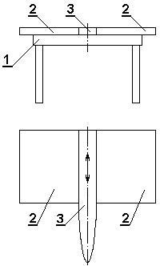 | 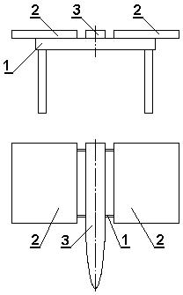 | 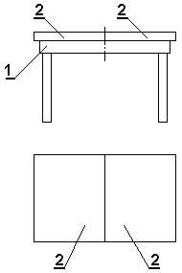
Фиг. 1. | Фиг. 2. | Фиг. 3.

